INSTITUCIÓN EDUCATIVA LA SALLE DE CAMPOAMOR

ELABORO: Mario Arenas

NOMBRE DEL ESTUDIANTE:

GRUPO: 7

FECHA DE REALIZACIÓN DE LA GUIA: Hasta el 01 de octubre de 2021.

ÁREA Y/O ASIGNATURA o GRADO: Matemática

TRANSVERSALIZACIÓN DE PROYECTOS: Revisar en la página del colegio el (los) proyecto (s) correspondiente (s) a cuarto periodo

COMPETENCIAS: Justifica procedimientos aritméticos utilizando los enteros. relaciones y propiedades de las operaciones con números

INDICADORES DE DESEMPEÑO:

• Identificación de la regla de tres directa e inversa en la solución de problemas.

• Aplicación de la regla de tres directa e inversa para expresar relaciones entre cantidades de tipo real.

ACTIVIDADES DE APRENDIZAJE:

EVIDENCIAS DEL TRABAJO: Debe enviar evidencia de las actividades realizadas para su valoración el 22 de octubre de 2021. (fotos de lo realizado en el cuaderno) prepárate para sustentar en thatquiz

Observa los ejercicios resueltos en el siguiente link

http://examen-senescyt.blogspot.com/2013/03/pregunta-38-regla-de-tres-compuesta.html

Regla de tres compuesta directa
Cuando la equivalencia es directa, es decir, cuando una magnitud aumenta o disminuye, y cómo resultado la otra aumenta o disminuye en igual proporción, estamos hablando de regla de tres compuesta directa.
Ejemplo regla de tres compuesta directa:
Si 3 envases de pintura de 2 galones cada uno pesan 7 kilos, ¿Cuánto pesan 5 envases de 4 galones cada uno?
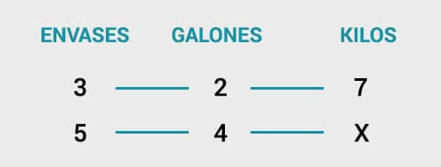
Ejemplo regla de tres compuesta directa
Al comparar la relación de las magnitudes que conocemos con el valor desconocido X, podemos cómo este es un claro ejemplo de regla de tres compuesta directa, ya que las magnitudes son directamente proporcionales.
más envases = más kilos
más galones = más kilos.
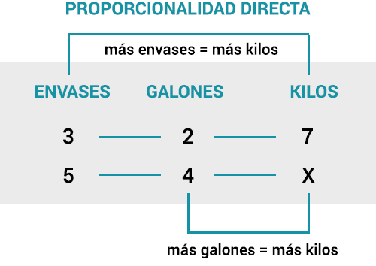
Ejemplo de regla de tres compuesta con magnitudes directamente proporcionales
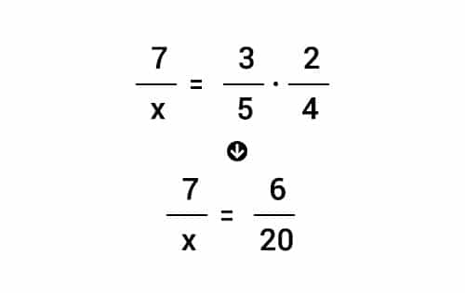Formula regla de 3 compuesta directa
Para resolver este problema con mayor facilidad, escribimos las relaciones en fracciones para despejar la incógnita. La primera fracción es donde se encuentra la incógnita, luego igualamos y multiplicamos entre sí las otras dos fracciones:Finalmente, despejamos el valor x haciendo productos cruzados con el resultado obtenido de la multiplicación de los fraccionarios del lado derecho.
Respuesta: 5 envases de 4 galones cada uno pesan 23.33 Kilos

Regla de tres compuesta inversa
La regla de 3 compuesta inversa es utilizada para resolver operaciones proporcionalidad inversa con 3 o más magnitudes . Cuando los valores son inversamente proporcionales, el aumento o disminución de un valor afectara inversamente a los valores de la columna donde se encuentra la incógnita.
Ejemplo regla de tres compuesta inversa:
5 obreros tardan 11 días en reparar el piso de una casa, trabajando 6 horas diarias. ¿Cuántos días tardarán 7 obreros trabajando 8 horas diarias?
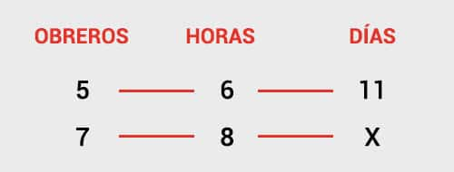Ejemplo regla de 3 compuesta inversa
Si comparamos la cantidad de obreros con la cantidad de días que estos toman en hacer el trabajo, vemos que entre más obreros, el trabajo tomará menos días. Así mismo, si comparamos la cantidad de horas diarias de trabajo con la cantidad de días, podemos ver que entre más horas, el trabajo tomará menos días. Esto es un claro ejemplo de regla de 3 compuesta con proporcionalidad inversa.
más obreros = menos días
más horas al día = menos días
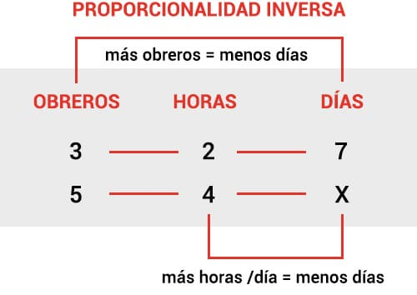Ejemplo de proporcionalidad inversa en regla de tres compuesta
Para resolver este ejercicio con mayor facilidad, primero escribimos las relaciones en fracciones y pasamos la columna donde se encuentra la incógnita a la primera posición con el fin de de despejar la X.
A diferencia de la regla de tres compuesta directa, en esta ocasión debemos invertir los fraccionarios de las magnitudes que conocemos, dado a que que las relaciones son inversamente proporcionales.
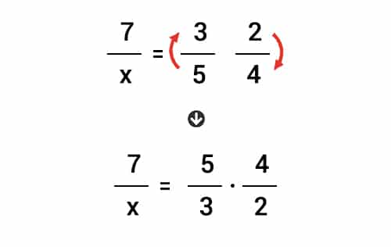Fórmula regla de 3 compuesta inversa
Finalmente para hallar la respuesta, multiplicamos los fraccionarios de la derecha entre sí, y con el resultado obtenido hacemos productos cruzados para despejar la x.
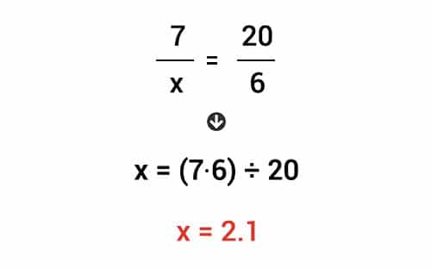

Respuesta: 7 obreros trabajando 8 horas diarias tardarían 2.1 días reparando el piso de la casa.

Resolver las siguientes situaciones

- Paula ha organizado la fiesta de cumpleaños de su hijo Miguel y ha elaborado 500 galletas. En el transcurso de 2 horas, los 30 niños que ha asistido se han comido 180 galletas. Pero después de ello, han llegado 12 niños más. Si mantienen esta tendencia, ¿en cuántas horas terminarán de comerse las 320 restantes?
- Eduardo y Antonia son dueños de una pastelería y han recibido un encargo para realizar 40 tortas en 4 días. Normalmente, son capaces de elaborar 8 tartas diarias usando 4 hornos. Sabiendo eso, ¿Cuántos hornos necesitarán para cumplir con el pedido?
- Una constructora contrata a 4 obreros para pintar una casa de 1000 m2 en 12 horas. ¿Cuánto tardarían en pintar una casa de 1.750 m2 si contrataran a 5 obreros?
- A una contratista que dispone de una flota de 6 excavadoras, se le ha asignado el trabajo de cavar una zanja de 2000 metros de profundidad en 8 días. ¿Cuánto tardaran en excavar una zanja de 3456 metros con 9 excavadoras?
- Un grupo de 4 niños es capaz de hacer un rompecabezas de 500 piezas en 2 horas. ¿Cuánto demorarán 5 niños en completar uno que tenga 2400 piezas?
- Al dedicar 3 horas diarias, Pablo logró reunir 40 euros en 3 días vendiendo limonadas. Viendo este logro, ha planeado trabajar más horas, para reunir 100 euros en los mismos tres días. Suponiendo que lleve el mismo ritmo de ventas, ¿Cuántas horas al día deberá dedicarse a la venta de limonadas para cumplir su objetivo?

